OBJAVA ZA MEDIJE

VEČERNJI LIST DODIJELIO PLAKETE ODSJEKU ZA POVIJEST
HRVATSKE GLAZBE I ANTROPOLOŠKOM CENTRU HAZU

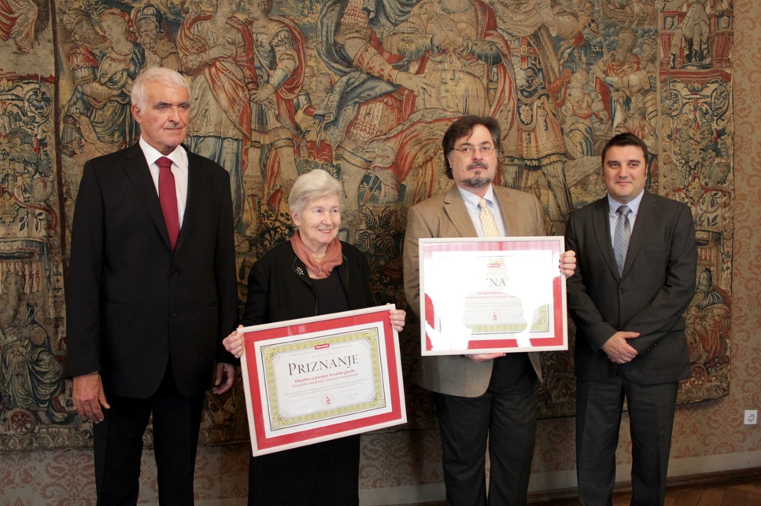

Zagreb, 19. studenog 2014. – Uoči Dana otvorenih vrata Hrvatske akademije znanosti i umjetnosti koji će se održati 25. i 26. studenog, u srijedu 19. studenog u palači HAZU dodijeljene su plakete Večernjeg lista, medijskog pokrovitelja ove tradicionalne manifestacije, koje su dobile dvije Akademijine jedinice čije su predstavljanje na Danima otvorenih vrata 2013. posjetitelji u anketi ocijenili najboljim. To su Odsjek za povijest hrvatske glazbe HAZU i Antropološki centar HAZU, a plakete su od glavnog urednika Večernjeg lista Gorana Ogurlića primili voditeljica Odsjeka za povijest hrvatske glazbe akademkinja Koraljka Kos i upravitelj Antropološkog centra prof.dr.sc. Mario Šlaus, član suradnik HAZU.
Predsjednik HAZU akademik Zvonko Kusić u svom je govoru istaknuo da su Dani otvorenih vrata jedna od najuspješnijih manifestacija koje Akademija organizira jer građani pokazuju velik interes za posjet Akademijinim znanstveno-istraživačkim i umjetničko-galerijskim jedinicama kako bi se upoznali s radom HAZU i znamenitostima koje ona čuva. Lani je u sklopu Dana otvorenih vrata u 34 Akademijine jedinice u Zagrebu i još 14 gradova održano 146 događanja – predavanja, izložbi, promocija knjiga, prezentacija, radionica, književnih večeri, projekcija filmova i predstava koje je u dva posjetilo preko 7000 građana. „Cilj nam je pokazati znanstvena i kulturna postignuća HAZU koja su nepoznata široj javnosti. Ona pokazuju naš nacionalni i kulturni identitet, kao i doprinos HAZU aktualnim društvenim promjenama“, rekao je akademik Kusić koji je izrazio zadovoljstvo što Dane otvorenih vrata posjećuje velik broj učenika i studenata i izrazio nadu da će mnogi od njih postati stalni posjetitelji Akademije.
Zahvalio je Večernjem listu što svojim medijskim pokroviteljstvom doprinosi uspjehu Dana otvorenih vrata i podsjetio da je taj dnevni list ove godine proslavio 55 godišnjicu izlaženja. „Akademija je tri puta starija, ali među nama ne postoji generacijski jaz“, dodao je akademik Kusić, pohvalivši Večernji list što unatoč estradizaciji i banalizaciji medijskog prostora i dalje njeguje tradicionalno novinarstvo te i dalje ima kulturnu rubriku s kvalitetnim novinarima. Podsjetio je da se ove godine obilježava i 50. godišnjica natjecanja Kratka priča Večernjeg lista čiji su utemeljitelji, članovi žirija i mnogi dobitnici bili članovi Akademije. „Time Večernji list pokazuje da u eri SMS poruka njeguje kulturu čitanja“, rekao je akademik Kusić. Podsjetio je i na nedavni izdavački pothvat Večernjeg lista, knjigu prof.dr.sc. Bože Skoke Hrvatski velikani i istaknuo da je time pokazana briga za njegovanje nacionalnog identiteta, što je i Akademijina misija.
Glavni urednik Večernjeg lista Goran Ogurlić istaknuo je da je otvaranje Akademije važno za cjelokupno hrvatsko društvo. „Večernji list je komercijalan medij, živimo od čitatelja i želimo im dati što kvalitetniji sadržaj. Želimo surađivati s Akademijom koja je stožerna institucija u Hrvatskoj, a Večernji list prema svom konceptu drži do tradicionalnih vrijednosti i poštuje prave hrvatske vrijednosti. Zato smo rado postali medijski pokrovitelj Dana otvorenih vrata HAZU, a aktivnosti Akademije pratit ćemo i dalje“, rekao je Ogurlić koji je akademiku Kusiću čestitao na ponovnom izboru za predsjednika HAZU.

Tijekom lanjskih Dana otvorenih vrata HAZU Odsjek za povijest hrvatske glazbe građanima je predstavio međunarodni projekt Glazbene migracije u rano moderno doba: susret europskog istoka, zapada i juga koji se realizira u okviru europskog programa HERA (Humanistika u europskom istraživačkom prostoru), osobito njegove sastavnice vezane uz hrvatsku skupinu istraživača. Ovaj projekt jedini je s područja muzikologije i jedini kojim se koordinira iz Hrvatske, a koordinatorica mu je prof.dr.sc. Vjera Katalinić, upraviteljica Odsjeka za povijest hrvatske glazbe HAZU. U projektu sudjeluje 14 znanstvenika iz 6 institucija u 4 zemlje: osim Hrvatske (HAZU), sudjeluje Slovenija (Slovenska akademija znanosti i umjetnosti), Poljska (Institut umjetnosti pri Poljskoj akademiji znanosti te Sveučilište u Varšavi) i Njemačka (Sveučilište Johannes Gutenberg u Mainzu te Berlinsko-brandenburška akademija znanosti). U sklopu Dana otvorenih vrata Odsjek je organizirao i koncert Studentskog baroknog ansambla koji je prezentirao djela „skladatelja-migranata“ iz 18. stoljeća. Akademkinja Koraljka Kos u svom je govoru kazala da je Odsjek na lanjskim Danima otvorenih vrata izložbama i koncertima želio građanima pokazati što je to muzikologija. Pohvalila je pozitivnu energiju i timski rad upraviteljice i svih djelatnika Odsjeka bez kojih ne bi bilo niti njegovih uspjeha.

Antropološki centar se u sklopu Dana otvorenih vrata HAZU 2013. predstavio predavanjem prof.dr.sc. Marija Šlausa Forenzična antropologija i rekonstrukcije ratova iz davne prošlosti te radionicom Antropološke analize naših predaka. Te prezentacije bile su iznimno posjećene i na zanimljiv su način prikazale načine na koje antropolozi prepoznaju oštećenja na kostima koja su rezultat namjernog nasilja ili čak ubojstva te na koji se način ti podaci koriste da bi se analizirale arheološke masovne grobnice. Time je javnosti omogućen uvid u nove znanstvene metode i omogućeno bolje razumijevanje događaja iz prošlosti. Prof.dr.sc. Mario Šlaus najavio je da će Antropološki centar na predstojećim Danima otvorenih vrata nastojati nadmašiti prošlogodišnje uspjehe. Zahvalio je voditelju Centra, akademiku Pavlu Rudanu, glavnom tajniku HAZU, kao i tajniku Razreda za prirodne znanosti akademiku Ivanu Gušiću na potpori koju daju radu Centra.

Marijan Lipovac
Ured za odnose s javnošću i medije HAZU

